Капитан Козлов.
Познавательные путешествия
Не путешествуйте просто так. Познавайте!
http://captain-kozlov.ru/

Если Вы собираетесь посетить Абакан, то эта информация для Вас!
А Вы знали, что... ?
Официально считается, что Абакан основан в 1931 году. Именно тогда село Усть-Абаканское получило статус города и было переименовано в Абакан. Но, согласно летописям, он существует по меньшей мере с 1675 года, когда было основано военное поселение Абаканский острожек. Археологи и вовсе установили, что люди жили на этом месте с бронзового века
Абакан — сравнительно небольшой город. Здесь проживает всего порядка 180 тысяч человек. Из них около 12% составляют хакасы (коренное население)
Хакасы давно приняли христианство, поэтому наибольшая часть верующих в Абакане — православные христиане. Но традиционные верования — культ предков и хакасский шаманизм — не забыты. В городе работают профессиональные шаманы. Регулярно проводятся шаманские праздники (чаще всего в форме массового гуляния)
Абакан — озеленённый город. Площадь лесных насаждений (парков, скверов, рощ) составляет около 35% всей территории города
Абакан находится на 53-й параллели северной широты. То есть — на одной параллели с Минском, Гамбургом и Магнитогорском
Город назван по имени реки Абакан. По поводу этого называния есть несколько легенд. Одна из них рассказывает о богатыре по имени Аба-Кан, который на коне мог перепрыгнул через реку. Однажды река разлилась так широко, что конь не смог перескочить через неё. Задние ноги коня погрузились в воду, и он сбросил наездника в реку. С тех пор якобы река и называется Абакан
В древности в этих местах жило много медведей. По одной из версий Абакан и переводится с хакасского как «медвежья кровь»
В глубокой древности жизнь на территории Хакасии была очень бурной. В местном Краеведческом музее хранится свыше 20 тысяч предметов, найденных археологами, которые свидетельствуют об этом
Подремать на скамейке, на ступеньках или на крылечке здесь не считается чем-то стыдным, поэтому в хорошую погоду в центре Абакана можно увидеть очень много спящих людей
Абакан привлекателен для туристов. Он входит в популярный туристический маршрут «Саянское кольцо»
Заколдованная страна – именно так назвал Хакасию ее первый исследователь Даниил Готлиб Мессершмидт. Немецкий учёный, медик, зоолог, ботаник был приглашен на службу русским царём Петром I. В 1720 году Мессершмидт возглавил экспедицию в Сибирь.

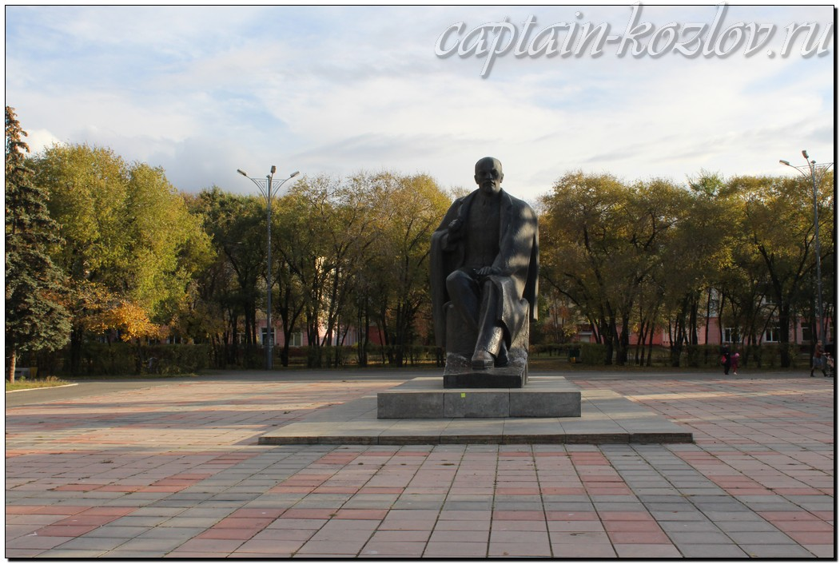

Что непременно стоит посетить в городе Абакане?

Сувениры из Абакана :
У туристов большой популярностью пользуются фотооткрытки с видами города и небольшими вырезками о нем. Виды на Ширинские озера станут отличным напоминанием о ярких событиях, которые вы испытали при поездке в Абакан. Также распространены виды с площадки Саяно-Шушенской ГЭС и сувениры и подарки этой тематики
Изделия народных промыслов. Гончарные изделия и деревянные статуэтки в национальной одежде входят в число основных сувениров народов Хакасии
Музыкальные инструменты. Чатхан и хомыс являются основными инструментами хакасского народа
Кондитерские изделия. Кондитерская фабрика «Абаканская» является старейшим в городе предприятием, основанным в 1946 году
Хакасия славится овчиной. Привезите из Абакана свитер, шапку, носочки или другие вещи из овечьей шерсти
Сибирский мех ценится высоко, и привезти качественные вещи из Хакасии действительно можно
Обратите внимание на этнические украшения: подвески, серьги, амулеты. Больше всего украшений в Хакассии производятся из серебра. Этому металлу издавна приписывают магические свойства очищения души и наполнения ее силами Луны. Хакасские серьги называются «ызырга». Согласно местным поверьям, нельзя оставлять уши «пустыми»
Особой популярностью пользуются куклы в традиционных нарядах и интерьерные мелочи с национальным орнаментом
Шаманские атрибуты
Деревянные игрушки
Шушенские мастера Оглоблины в своей мастерской производят огнеупорную посуду стильного дизайна, которая была в ходу у крестьян Енисейской губернии. Крынки, горшочки и кружки украшены тем самым незамысловатым растительным орнаментом, который нравился сибирским хозяйкам в 18-19 веках
В Хакасии выращивают арбузы, которые идут на экспорт. Так что не упустите возможность полакомиться диковинкой там, где, казалось бы, ей не место. Везти домой арбуз не очень удобно, но вы вполне можете купить на рынке арбузные цукаты или варенье
Варенье из шишек
Из алкогольной продукции можно привезти местное пиво «Аян» или «Ягер». Напитки отличаются по вкусу от большинства привычных сортов и за пределами Хакасии не продаются
Книги автора из серии "Путешествия. Козлов"
Первый Дальневосточный поход  Купить книгу | Первый Белорусский поход  Купить книгу | Туркестанский поход  Купить книгу

Instagram: captain_kozlov.ru

